01/23-05

Reparatur partieller
Schäden mittels Kurzliner

Kostengünstig und ohne Graben:
KATEC setzt auf effiziente Auskleidungstechniken

Kleiner Schaden, große Auswirkung, langfristige Lösung: Die KATEC Kanaltechnik Müller & Wahl GmbH setzt bei lokalen Defekten auf partielle Auskleidung. Darunter versteht man ein kostengünstiges und effektives Reparaturverfahren, das grabenlos und ohne aufwendige Baumaßnahmen auskommt. Durch den Einsatz von Glasfasergewebe, Harzen und moderner Technologie können partielle Schäden, Risse sowie fehlende Wandungsteile in Rohren nachhaltig und dauerhaft behoben werden.

Vereinzelt auftretende Rohrschäden können unter anderem in Bauversäumnissen, Materialverschleiß oder Beschädigungen durch Erdarbeiten begründet sein. Die Schadensbilder sind dabei vielfältig: von Rissen, über Scherbenbildungen bis hin zu undichten Muffen. Der defekte Kanalabschnitt kann durch partielle Auskleidung fachgerecht von innen repariert werden. Dabei sind Erdarbeiten beziehungsweise eine offene Bauweise nicht notwendig.

Von kleinen Schäden zu großen Erfolgen
Mit über zwei Jahrzehnten Erfahrung setzt KATEC für die Reparatur partieller Schäden in Kanälen von DN 150 bis DN 800 auf die Auskleidung mittels Kurzliner. Auch im Leitungsbereich zwischen DN 80 und DN 150 sind Kurzliner möglich. Das Verfahren eignet sich zur Instandsetzung von partiellen Schäden an Rohrverbindungen, Längs- und Querrissen sowie fehlenden Wandungsteilen. Dabei ist der Kurzliner in vielen gängigen Rohrwerkstoffen wie Beton, Steinzeug und Stahlbeton einsetzbar. Selbst nicht mehr im Betrieb befindliche Zuläufe zum Hauptkanal können verschlossen werden. Auch partielle Schäden mit eindringendem Grundwasser können durch partielle GFK-Auskleidungen effektiv repariert werden. Der Schlüssel zum Erfolg liegt in der sorgfältigen Arbeits- und Haftgrundvorbereitung sowie einer gründlichen Kanalreinigung vor dem Einbau des vor Ort hergestellten Laminats.

Glas, Harz, Funktion
KATEC verarbeitet hochwertiges Trägermaterial aus korrosionsbeständigem ECR-Glasfasergewebe (E-Glass Corrosion Resistant). Dieses wird vor Ort mit einem Mehrkomponenten-Harzsystem aus Polyurethan-, Silikat- oder Epoxidharzen getränkt. Der Kurzliner wird auf Luftpackern an die Schadstelle im Rohr transportiert und durch Aufblasen des Packers an die Rohrwand gepresst. Das kalthärtende Harz reagiert bei der Umgebungstemperatur, wodurch der Liner mit dem Altrohr verklebt. Nach dem Aushärten des Harzes ist der partielle Schaden behoben und die Statik sowie Funktionsfähigkeit des Rohres wieder hergestellt.

Energieeffiziente Lösung
Die partielle Auskleidung mittels Kurzliner bietet mehrere ökologische und ökonomische Vorteile. Unter anderem entfallen dank des grabenlosen Verfahrens indirekte Kosten und Einschränkungen durch Verkehrsbeeinträchtigungen sowie Belästigungen durch Lärm und Schmutz. Darüber hinaus bietet KATEC mit dem Einsatz von Kurzlinern eine nachhaltige Lösung für die Abdichtung von Kanalrohrabschnitten an. Im Vergleich zu herkömmlichen Instandsetzungsverfahren, die eine vollständige Erneuerung des Kanals erfordern, benötigt die partielle Auskleidung weniger Materialien. Dies bedeutet einen geringeren Verbrauch von Rohstoffen und eine Reduzierung des ökologischen Fußabdrucks. Zudem erfordert die lokale Installation von Kurzlinern oft weniger Energie im Vergleich zu aufwendigeren Methoden. Ein geringerer Energieverbrauch trägt zu einer Reduzierung der Umweltauswirkungen bei. Darüber hinaus ist die Reparatur mittels Kurzliner oft schneller durchführbar als andere Verfahren. Dies reduziert die Bauzeit und die damit verbundenen Kosten. Hinzu kommt, dass durch die gezielte Reparatur von beschädigten Abschnitten die Lebensdauer des gesamten Kanalsystems verlängert werden kann, ohne dass eine vollständige Erneuerung erforderlich ist. Dies trägt dazu bei, den Bedarf an neuen Infrastrukturprojekten zu reduzieren. Somit kann die partielle Auskleidung mittels Kurzliner als ein nachhaltiges Reparaturverfahren betrachtet werden, da es dazu beiträgt, Ressourcen effizienter zu nutzen und Umweltauswirkungen zu reduzieren. Eine stetige Einhaltung höchster Standards belegen eine gültige DIBt-Zulassung sowie das RAL Gütezeichen GZ961.

Weitere Informationen erhalten Interessierte unter www.katec-kanaltechnik.de.
ca. 4.200 Zeichen

Über KATEC Kanaltechnik:
Die KATEC Kanaltechnik Müller & Wahl GmbH zählt im Bereich der grabenlosen Kanalsanierung zu den führenden Akteuren in Deutschland. Das Unternehmen handelt nach höchsten Qualitätsansprüchen im Bereich der Reparatur und Renovierung von Abwasserkanälen und Schächten. Über 100 Mitarbeitende aus den Standorten Jünkerath, Simmern und Schwerte führen mit dem Einsatz neuester Verfahrens- und Maschinentechnik alle gängigen grabenlosen Sanierungstechniken aus einer Hand und mit eigenen Systemen aus. Das Unternehmen ist präqualifiziert und besitzt die AMS-Bau Zertifizierung, sowie über die entsprechenden Gütezeichen des Güteschutz Kanalbau e.V.

Bildunterschriften

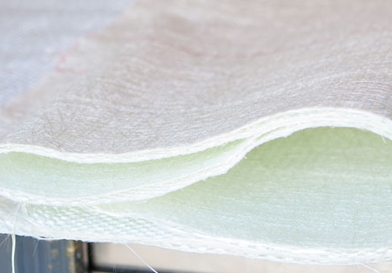
[23-05 Glasfasergewebe]
Als Trägermaterial setzt KATEC auf korrosionsbeständige ECR-Glasfasermatten.
Foto: KATEC Kanaltechnik

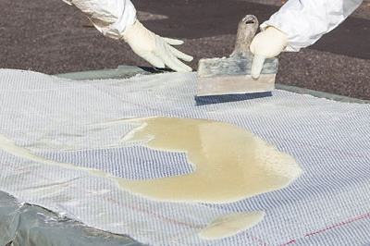
[23-05 Mehrkomponentenharz]
Vor Ort werden die Gewebematten mit einem Mehrkomponenten-Harzsystem getränkt.
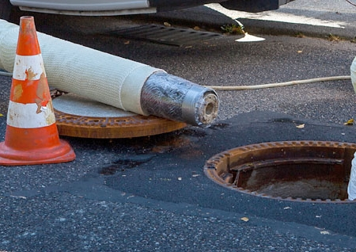
Foto: KATEC Kanaltechnik
[23-05 Kurzliner unmittelbar vor Einbau im Kanal]
Der Kurzliner wird auf Luftpackern an die Schadstelle im Rohr transportiert und durch Aufblasen des Packers an die Rohrwand gepresst.
Foto: KATEC Kanaltechnik

Rückfragen beantwortet gern:

KATEC Kanaltechnik Müller & Wahl GmbH
Gerd Müller
Tel. +49 (0) 6597 900800
eMail: info@katec-kanaltechnik.de
www.katec-kanaltechnik.de

Kommunikation2B
Mareike Wand-Quassowski
Tel. +49 231 330 49 323
eMail: m.quassowski@kommunikation2b.de
www.kommunikation2b.de

